1ª CORRIDA DE RUA NOTURNA DO YACHT
DATA: 16/05/2026
REGULAMENTO DOS 5 KM

OBJETIVO:
Incentivar a prática de exercícios físicos como meio de Saúde e de Socialização.
DA COMPETIÇÃO:
A competição, promovida pelo YACHT CLUBE DA BAHIA e realizada pela HEADS EVENTS, será aberta para atletas federados ou não com o PERMIT e a Arbitragem da FBA (Federação Baiana de Atletismo). Poderão se inscrever atletas de ambos os sexos, a partir dos 15 anos de idade. A corrida será disputada nas categorias individual MASCULINA e FEMININA.
DA PREMIAÇÃO:
Não haverá premiação para as faixas etárias, nem haverá premiação pecuniária para a categoria geral na distância dos 5 km.
Receberão troféus os 5 primeiros homens e as 5 primeiras mulheres da distância dos 5km;
Receberão medalhas de participação todos os atletas que completarem a prova.
DA LARGADA:
Com largada prevista para 20:00h do dia 16/05/2026 (SÁBADO) com o funil de chegada sendo fechado às 21h30min.
Sugerimos que o atleta deve dirigir-se ao ponto de largada com pelo menos 30 minutos do horário oficial da largada, evitando qualquer contratempo.
A competição será aferida pela FBA (Federação Baiana de Atletismo) na distância oficial de 5 km, com seguinte percurso:
O Pórtico de LARGADA E CHEGADA será posicionado na ESTRADINHA QUE PERMITE ACESSO AO YACHT CLUBE, no PORTO DA BARRA.
O percurso ocorrerá no formato de ida e volta, fazendo o retorno de 2,5 km, próximo ao CLUBE ESPANHOL, retornando e finalizando ESTRADINHA QUE PERMITE ACESSO AO YACHT CLUBE, no PORTO DA BARRA.
Para acessar o funil de largada será obrigatório durante todo o tempo a utilização da CAMISETA DO EVENTO e a permanência com o respectivo NÚMERO DE PEITO.
É total obrigação do(a) atleta o conhecimento prévio do ponto de largada, percurso e chegada da corrida, presente neste regulamento.
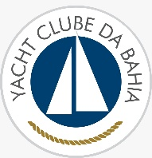
1ª CORRIDA DE RUA NOTURNA DO YACHT
DATA: 16/05/2026
REGULAMENTO DOS 5 KM
PERCURSO DOS 5 KM:
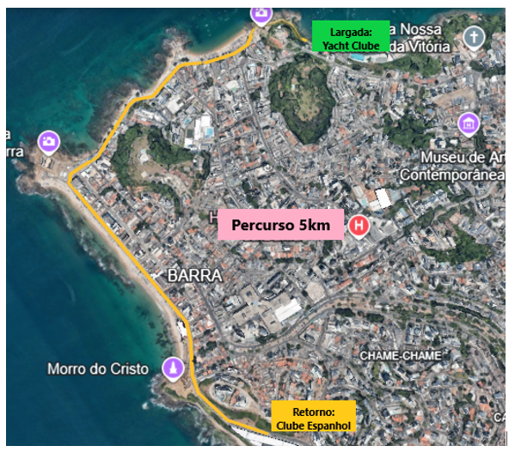
DAS QUESTÕES RELATIVAS À SAÚDE FÍSICA DOS ATLETAS:
O atleta é absolutamente responsável por escolher participar da corrida, devendo antes avaliar sua condição física e capacidade de desempenho para a respectiva distância escolhida, e no caso de apresentar um elevado grau de fadiga durante a competição, deverá por si só decidir se deve ou não continuar na mesma, apenas nos casos de risco grave para a saúde do(a) atleta, a equipe médica poderá retirar o atleta do evento. Em cumprimento as normas da CBAt, será disponibilizado um serviço de ambulância UTI no caso de atendimento emergencial ao atleta, para a devida remoção do mesmo aos hospitais da rede pública de saúde. Após os primeiros socorros imediatos através da Equipe Médica responsável e em caso da necessidade de deslocamento para centros de saúde, a empresa organizadora não terá nenhuma responsabilidade sobre os custos do atendimento médico aos atletas, despesas médicas, cirúrgicas ou períodos de internação. Será obrigatório ao atleta o preenchimento da Ficha de Inscrição no site onde declara que está apto clínica e fisicamente a possibilidade de participação na competição. Serão disponibilizados, banheiros públicos masculinos e femininos nos pontos de largada e chegada. O evento receberá o apoio dos órgãos competentes, para realização técnica do evento e a correta orientação dos(as) letas.
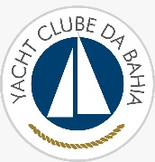
1ª CORRIDA DE RUA NOTURNA DO YACHT
DATA: 16/05/2026
REGULAMENTO DOS 5 KM
O ATLETA SERÁ DESCLASSIFICADO:
1. Quando houver troca de Número de Peito e/ou Chips;
2. Não portar o número de inscrição na prova;
3. Invadir o pelotão de elite na largada;
4. Escapar antes da largada;
5. For flagrado recebendo ajuda de qualquer natureza;
6. Empurrar outros atletas, cortar caminho, pegar carona de qualquer natureza etc.;
7. Desacatar outros atletas, o público, árbitros e staffs;
DA HIDRATAÇÃO:
Haverá postos de hidratação em todo o percurso, a cada 1,5 km e na chegada. É obrigatório o uso de CAMISETA DO EVENTO E DO NÚMERO DE PEITO com fixação visível na parte da frente do uniforme, para facilitar a entrega de água.
DOS GUARDA-VOLUMES E BANHEIROS PÚBLICOS:
Serão disponibilizados no mesmo ponto de largada e chegada.
A empresa organizadora sugere que não sejam deixados bens de alto valor como relógios, joias, equipamentos eletrônicos, computadores, celulares, cheques ou cartões de crédito. Por ser um serviço de cortesia, a empresa não se responsabiliza pelo reembolso dos conteúdos e bens que porventura sejam extraviados.
As sacolas serão mantidas no ponto da largada, sendo desativado até uma hora da chegada do último colocado.
Serão disponibilizados, banheiros públicos masculinos e femininos nos pontos de largada e chegada.
DAS INCRIÇÕES: https://www.centraldasinscrições.com.br
Mediante o preenchimento dos dados pessoais e do pagamento da taxa de inscrição para NÃO ASSOCIADOS nos valores abaixo:
1º lote | R$ 190,00
2º lote | R$ 220,00

ASSOCIADOS nos valores abaixo:
1º lote | R$ 140,00
2º lote | R$ 165,00

1ª CORRIDA DE RUA NOTURNA DO YACHT
DATA: 16/05/2026
REGULAMENTO DOS 5 KM

O cancelamento da inscrição só poderá ser realizado, até 7 dias após a compra.
IDOSOS E PCD’s possuem por lei um desconto de 50% do valor apresentado.
Os PCD’s devem apresentar os atestados médicos prévios.

DAS POSSÍVEIS ALTERAÇÕES:
Os portadores de necessidades especiais deverão solicitar junto a FBA (Federação Baiana de Atletismo), formalizando o pedido de inscrição e a análise de desconto. A organização terá o direito de limitar o número de vagas destinadas a isenção.
Qualquer reclamação ou protestos deverá ser feito por escrito ao Diretor da Prova até 15 minutos após a divulgação do resultado oficial, acompanhado da taxa de R$ 200,00 (duzentos reais) em espécie, os quais serão devolvidos caso seja deferido o recurso.
Será vetada a participação do atleta que esteja cumprindo penalidade oriunda da FBA, CBAT ou Federações de outros Estados.

DA ENTREGA DE KITS:
No dia 14/05/2026 7:30 as 19:00 na loja da TRACK&FIELD do Yacht Clube da Bahia apenas para ASSOCIADOS do Yacht Clube da Bahia. E nos dias 15/05/2025 10:00 as 20:00 e 16/05/2026 9:00 as 13:00 , para ASSOCIADOS e NÃO ASSOCIADOS, na loja da TRACK&FIELD do Shopping da Bahia, devendo o Associado escolher no site o local que pretende retirar o kit.
Endereço do Shopping da Bahia - Av. Tancredo Neves, 148, na loja da TRACK&FIELD no horário comercial de funcionamento do Shopping.
O kit da corrida será composto obrigatoriamente de um número de peito, um chip de cronometragem, camiseta e sacola, qualquer outro item serão brindes extras. E logo após a retirada do kit deverá sempre conferir os itens presentes na entrega. Não serão consideradas as reclamações ou devoluções imediatamente após a entrega ou após a saída do ambiente da loja de entrega dos kits. A não retirada do kit nos dias pré-determinados para entrega, acarretará a perda do direito de posse do kit. A retirada do kit só poderá ser realizada pelo (a) atleta inscrito mediante apresentação de documento com foto, ou representante legal munido da cópia do documento do atleta.
INSCRIÇÕES PCD E IDOSO só poderá ser retirada pelo inscrito de forma presencial. NÃO SERÁ ENTEGUE A TERCEIROS MESMO MUNIDOS DE DECLARAÇÃO.

1ª CORRIDA DE RUA NOTURNA DO YACHT
DATA: 16/05/2026
REGULAMENTO DOS 5 KM

RESULTADOS OFICIAIS:
Os resultados oficiais, com tempos e colocações serão disponibilizados após a sua apuração no site da empresa responsável pelo controle técnico eletrônico dos chips https://www.cronusteccorridas.com.br, no link da bio do instagram do evento, @yachtclubedabahia.
Os tempos dos atletas que participarem do evento serão informados, desde que observadas à normas previstas neste regulamento, como o uso obrigatório do chip fornecido, durante todo o percurso da corrida, sendo de uso pessoal e exclusivo do atleta, assim como as consequências da sua utilização da forma inadequada, podendo acarretar o não registro do tempo, isentando a empresa organizadora e a Federação na divulgação dos resultados.
DA ORGANIZAÇÃO:
A corrida poderá ser adiada a critério da empresa organizadora, sendo comunicada aos inscritos esta decisão através dos meios oficiais, de divulgação da corrida.
Na hipótese de adiamento da corrida e a posterior divulgação de uma nova data, os inscritos que entendam impossibilitados de participarem desta nova data, terão prazo de 10 (dez) dias para solicitarem a devolução do valor da inscrição ou transferência para outro evento, a contar da data da comunicação aos inscritos, sob pena de renúncia a este direito.
Na hipótese de cancelamento da corrida, que não seja por motivo de ordem epidêmica, de saúde pública ou por ordem de catástrofe natural (sem divulgação de nova data) os inscritos deverão solicitar o reembolso da inscrição no prazo de 10 (dez) dias, contados da comunicação aos inscritos, sob pena de renúncia a este direito.
Os casos omissos neste regulamento serão resolvidos pela Direção Geral da Competição, podendo a seu critério ou conforme determinação da FBA (Federação Baiana de Atletismo), alterar ou revogar este regulamento, de maneira total ou parcial, tendo a obrigação de informar as respectivas mudanças no site oficial do evento.

HEADS EVENTS Atualizado no dia 26 de Março de 2026

